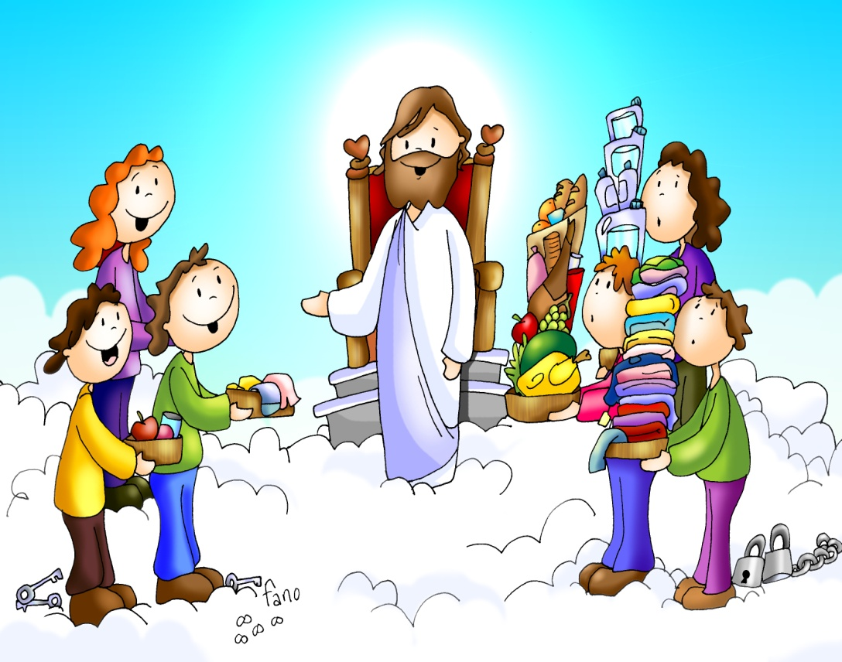

**COMPARTIR y no tener**

**me hará VERTE.**

**Tantas cosas NO COMPARTIDAS**

**me impedirá VERTE**